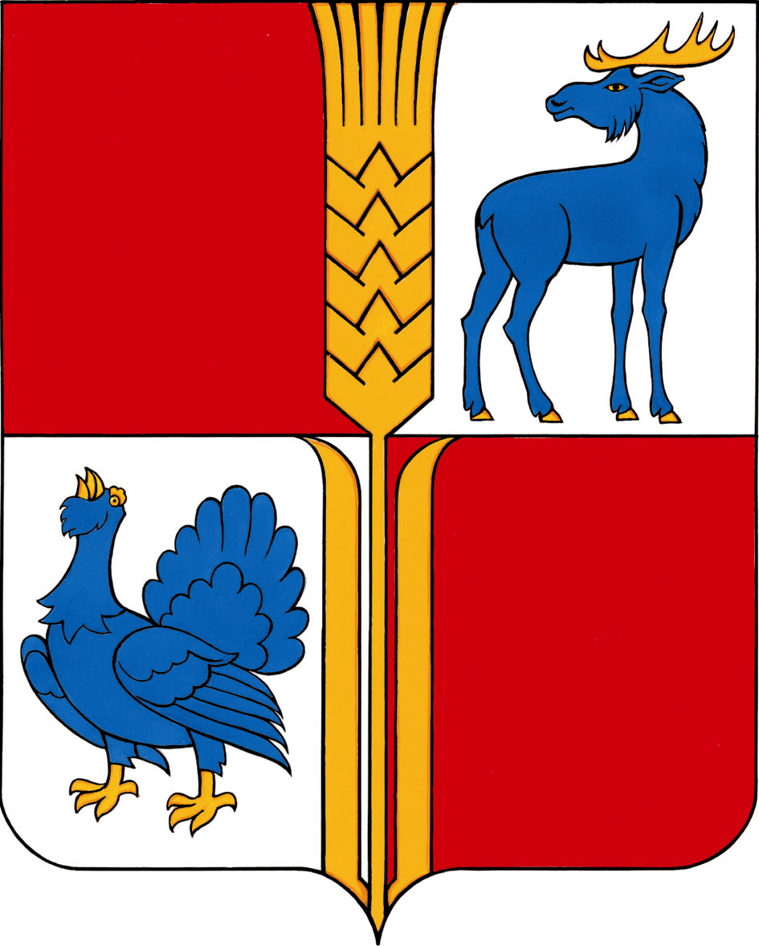
АДМИНИСТРАЦИЯ
муниципального района
Исаклинский
Самарской области

ПОСТАНОВЛЕНИЕ
23.04.2019 № 295
с.Исаклы

Об окончании отопительного
сезона 2018 – 2019 г.г.

В связи с установившейся среднесуточной температурой наружного воздуха выше +8 ºС Администрация муниципального района
ПОСТАНОВЛЯЕТ:
1. Завершить отопительный сезон 2018 – 2019 г.г. на территории муниципального района Исаклинский 29 апреля 2019 года.
2. Контроль за выполнением настоящего постановления возложить на первого заместителя Главы муниципального района Исаклинский Иванова А.П.

Глава муниципального
района Исаклинский В.Д. Ятманкин

